南运集团西充分公司

反暴恐暨消防逃生演练

南运集团西充分公司安全科

应急救援演练通知

各职工：

为了加强我司面对突发事件的应急处理能力和协调作战能力，完善我司应急预案体系，增强预案的实用性和可操作性，切实保障职工生命和公司财产的安全，我司将于2022年9月29日下午16:00时在公司办公场所组织开展《2021年反暴恐暨应急逃生演练》,请各职工做好应急演练准备。

南运集团西充分公司

2022年9月20日

一、演练时间：2022年9月29日

二、参加人员：分公司全体人员、部分驾驶员

三、演练地点：四川省西充汽车客运中心

四、演练目的：

通过演练加强全体员工、驾驶员的协作，提高全员在面对反暴恐和火灾逃生时候的应急操作，查找应急预案内容和缓解存在的问题和不足，检验预案执行的可操作性，进一步提高员工的应急操作能力，为我司反暴恐和火灾逃生工作探索实践经验。

五、演练内容：

1.反暴恐应急处置

2.火灾应急逃生

南运集团西充分公司

2022年9月29日

反暴恐暨消防逃生演练实战记录

反暴恐演练:

16时 20分，一名不明身份人员拒绝安检，在与工作人员争执中拿出一把匕首与工作人员对峙，保卫科巡逻人员立即向保卫科汇报并及时拨打"110"求助，保卫科立即组织相关人员直奔事发现场，同时向应急总指挥冯波汇报，冯波立即宣布启动反暴恐应急，现场处置组全员1分钟内全员赶到，并自觉拿起反暴恐器械。彭祥东拿起腰叉，何全贵拿起盾牌、狼牙棒，段仕勇拿起足叉，黄先勤手戴防刺手套，马刚拿起橡胶棒，迅速替下对峙中的工作人员，并将不明身份人员团团围住。在此过程中各应急小组已赶到现场。疏散组迅速疏散围观人员，警戒组拉起了警戒线，劝解组拿起话筒同时对不明人员喊话，在政策攻心下，现场处置人员使用各种器械缩小包围圈，将不明身份人员逼到一死角，并用腰叉控制其上身，用足又控制其下身，大家合力而上，一起控制住不明身份人员，其后赶来的公安人员将不明身份人员带离现场。在演练过程中未造成任何财产损失与人员伤亡。至此历时20分钟的反暴恐演练顺利结束。

消防扑救演练:

由综合客运副科长彭祥东教大家如何正确判断使用灭火器。当指针在黄色区域为压力过大1.5Pa，压力过大在夏天就很容易爆瓶。属于不合格产品;当指针在红色区域为压力过大0.5Pa，也属于不合格产品;只有指针在绿色区域内 1Pa为合格。检查灭火器时，也要看该灭火器的生产日期，干粉灭火器自出厂后满5年为不合格。灭火器只有在刚起火时，可以很快就灭火，火势凶猛时一般是不易灭火的，就应拨打"119"，要讲明事故发生地，起火原因，同时尽快疏散人员。在刚起火时，用右手提起手柄，先摇一摇再用,左手打开灭火器保险栓，左手握住灭火器橡胶管头部，站在上风口，灭火器倾斜 30°的角度，对准火焰的根部扫射，直到扑灭无火星为止。大家都可以来演练一下。随后全体从业人员均演示了一次。本项演练历时 28 分钟结束。

3、火灾应急逃生演习:

参加演习的人来到办公区二楼，综合客运副科长彭祥东给大家现场讲解如何逃生及相关知识。假设如遇火灾浓烟封道，首先是找到室内水源用毛巾打湿捂住口，无法找到水源的就是尿液都可，最好是逃生冲出室内，如无法冲出去，就应找到厕所依托过重墙角等待救援:如在室内无法到达其他位置，就用湿毛巾将浓烟隔开，将床单等物打湿撕成条状，从窗外逃生。如大家已冲出室内应顺着楼梯摸着扶手或墙壁用脚跟脚方式下楼，以防被摔倒，大家在打"119"时一定要讲清着火位置，着火原因。楼层高度与所处室内位置，以便救援人员能在第一时间到达并找到被救人员。大家纷纷在彭祥东的带领下演习了一遍，火灾应急逃生演练历时 18分钟顺利结束。

演练结束后，参加演练的员工均表示这次演练较以往学的知识更多些、更全面些，本次演练取得了预期效果。

演练总评

2022年的反恐防暴消防逃生演练在全体员工和驾驶员的积极参与下，于2022年9月29日17时26 分顺利结東。

首先我代表南运集团西充分公司感谢大家的支持和踊跃参加。对大家接到指令能迅速的赶到现场，自动进入角色很满意。大家能把应急预案的各项要求迅速的落实到演练中，突破以往演练时到现场再分工再进行角色的格式化，符合应急的自然反应，有很大进步。

由于本次演练有计划有组织进行既有反恐演练又有消防演练既有消防知识的讲解，又有实际操作，难度较大。反暴恐是当前国家的基本国策，关系着社会稳定企业经济效益，今年是政治年，反恐防暴和安全生产压力大，我们应把反暴恐工作作为企业一项长期的日常工作来抓，综合客运科要加强日常站场巡逻，常与辖区公安派出所联系与交流。一定要做好企业稳定确保旅客生命财产安全，将演练学到的知识应用在日常工作中。同时让大家也了解如遇火灾如何救火，如何逃生并报警，这次演练考虑周密，说明这次演练是很全面很成功的。同时这次演练人员也是很全面的。有技工、驾乘人员、站务人员，人数较多。大家也积极踊跃参与演习实际操作，让大家学习到了许多消防知识，现正值夏季高温是火 灾易发期，希望大家在今后的工作生活中能很好的运用这些知识做好预防火灾，做好火灾时的灭火、逃生等消防安全工作。同时也要通过演练更加完善应急预案，让应急预案更符合演练和实际的要求。

最后，我宣布2022年反暴恐暨消防演练圆满结束，谢谢大家的参与。

南运集团西充分公司

2022年9月29日

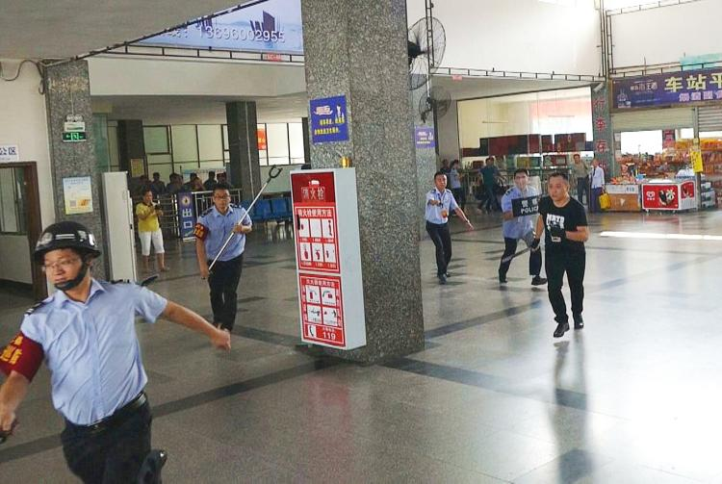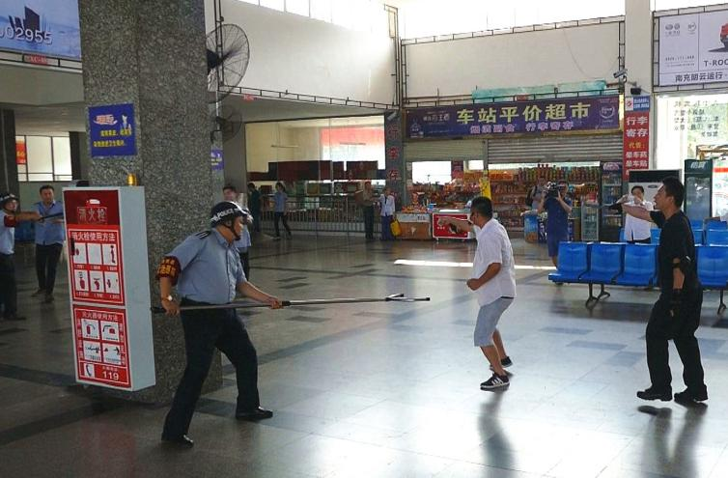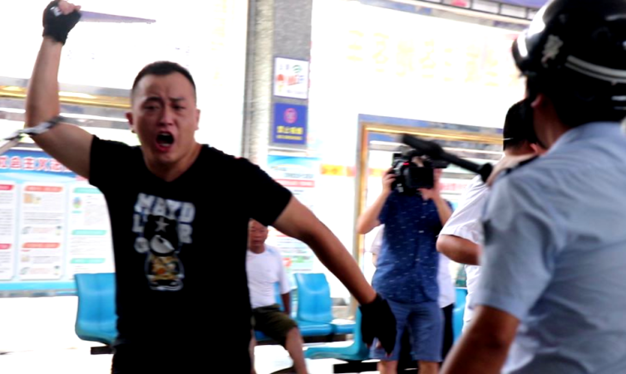

反恐防暴演练

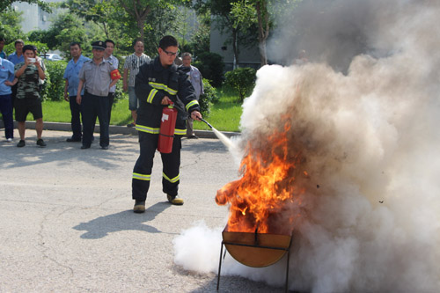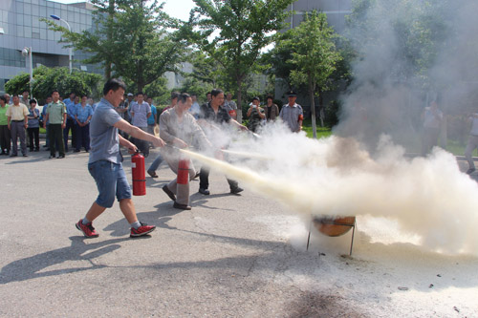

消防灭火演练

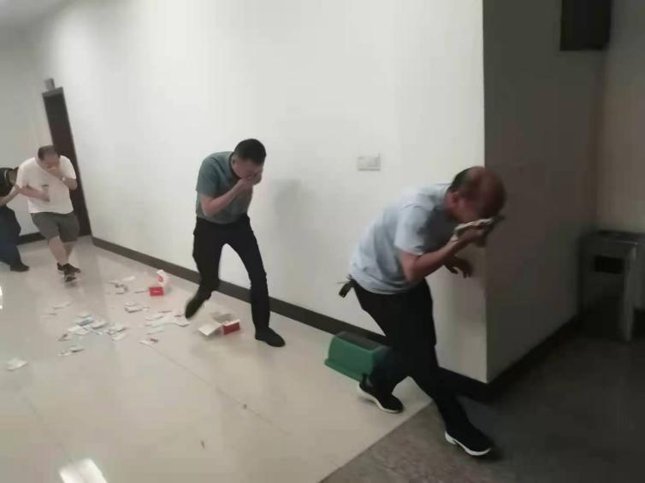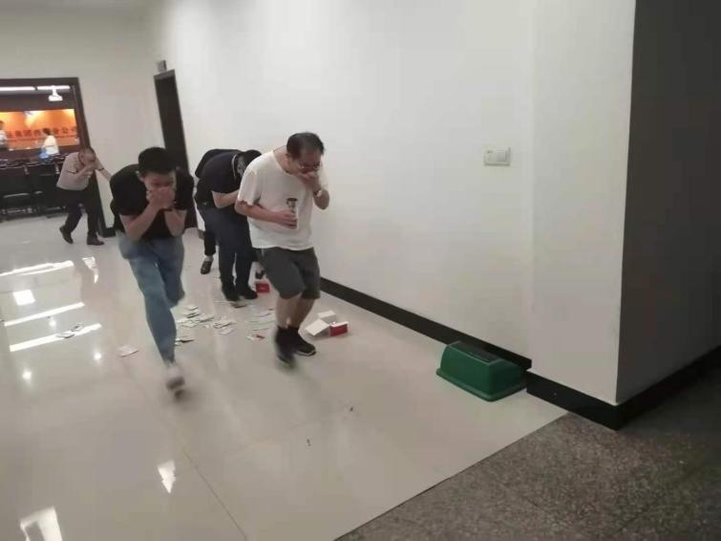

应急逃生演练

南运集团西充分公司

2022年反暴恐暨应急逃生演练签到表

|  |  |  |  |
| --- | --- | --- | --- |
| 日 期 | 2022年9月29日 | 演练地点 | 公司办公场所 |
| 参加人员  （签名） |  | | |